备课操作-无限复制操作手册

1、输入教师个人账号及密码点击登陆，选择上课，选择相应课件点击编辑即可进入界面。

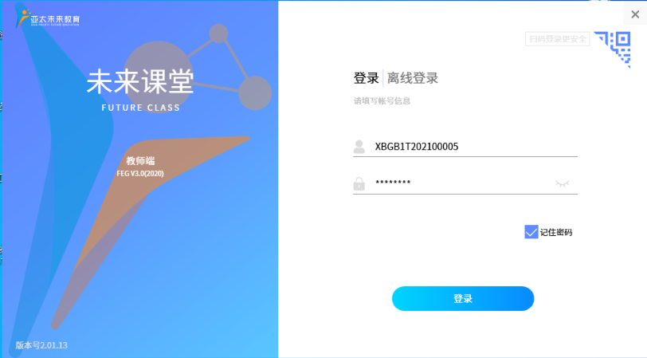



2、匆匆课例

点击备用工具，选择插入文本，编辑好“燕子去了，有再来的时候”，点击完成。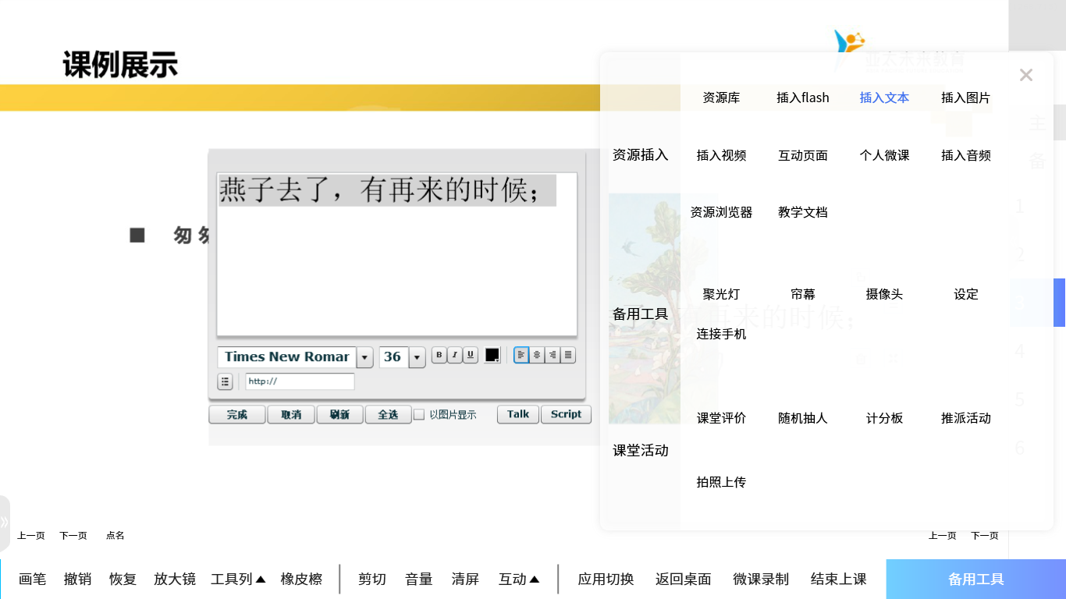

选中素材缩小至合适大小，打开快捷菜单勾选，无限复制、原大小、透明度0，关闭窗口即可实现效果。

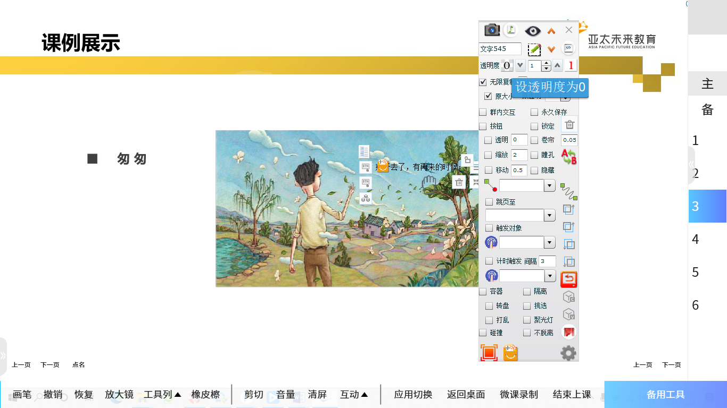

无限复制-单个、原大小、透明度0，效果如图所示：

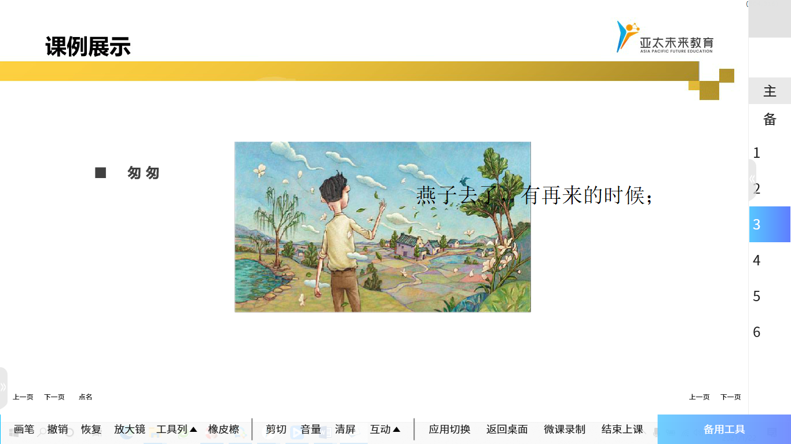

3、无限复制-单个

进入编辑界面后，单击选中素材，点击右上角快捷菜单，勾选无限复制按钮后关闭窗口，即可实现无限复制。呈现效果如图所示：

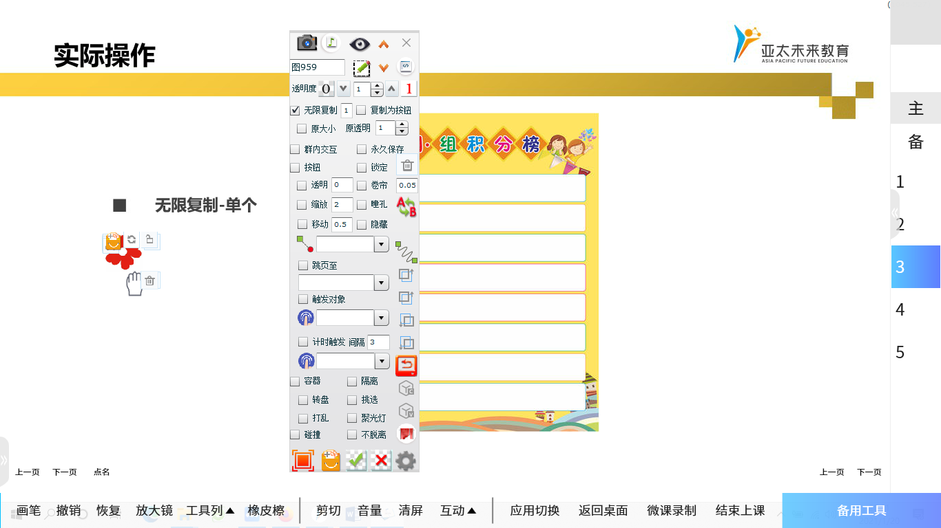

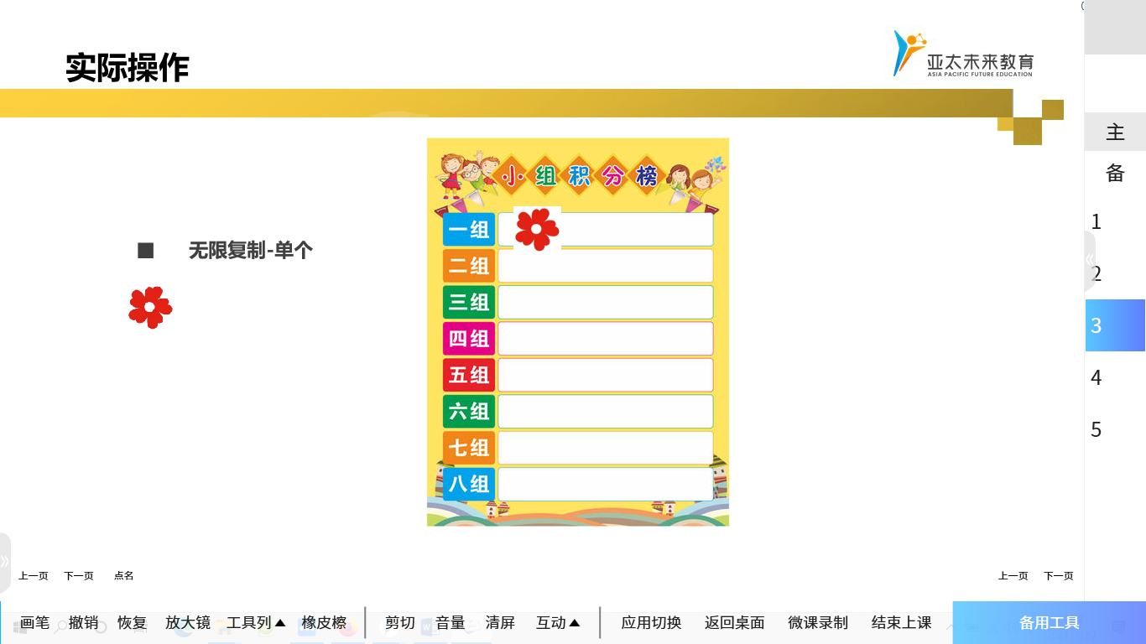

单击选中素材点击右上角快捷菜单，取消勾选无限复制，即可关闭该功能。效果如图所示：

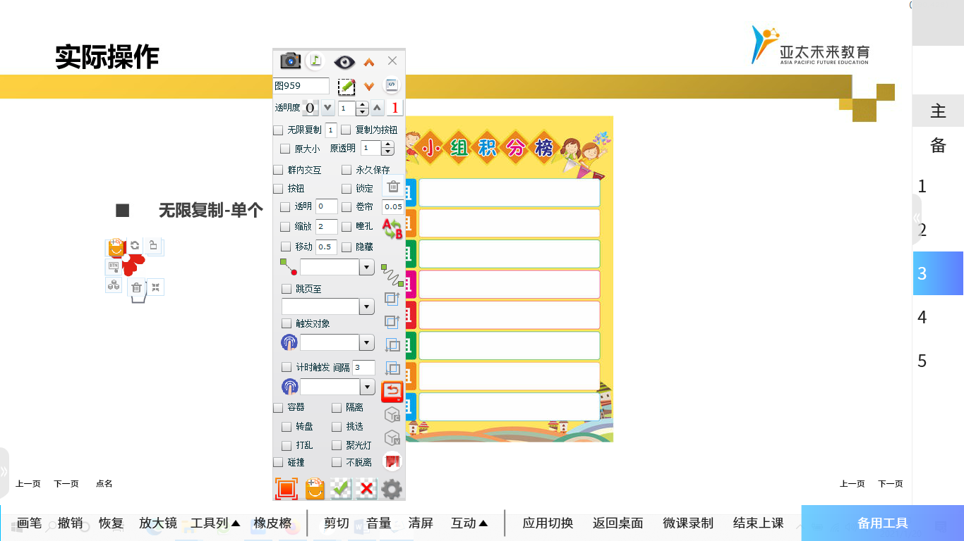

4、无限复制-原大小

点击素材右下方箭头图标拖动改变大小。再点击右上方快捷菜单勾选无限复制、原大小关闭窗口，即可拖拽素材原本的大小。

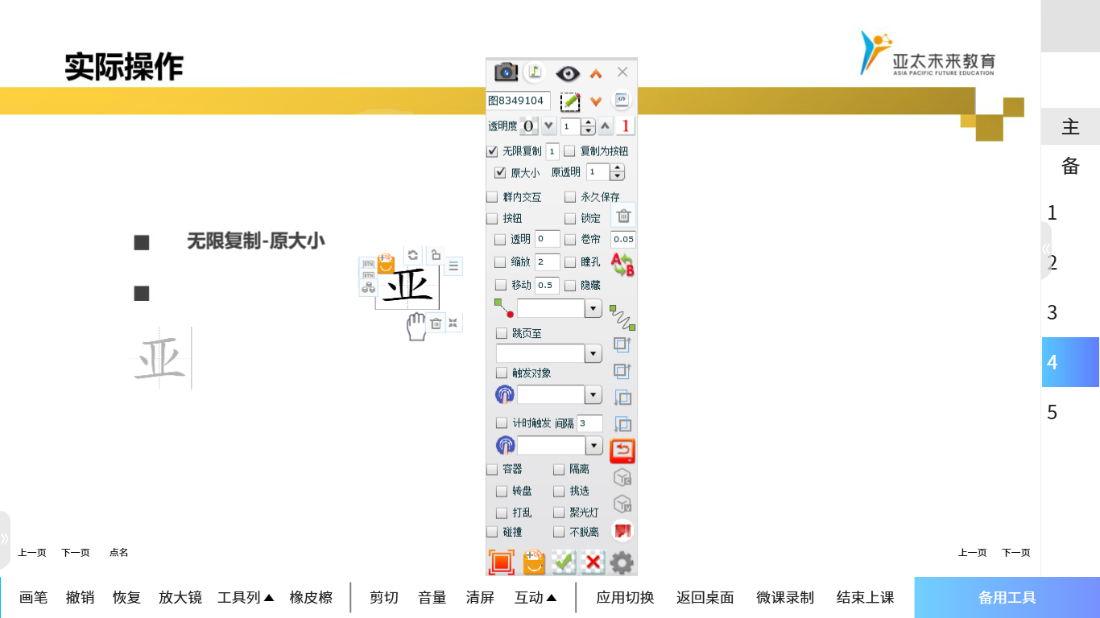

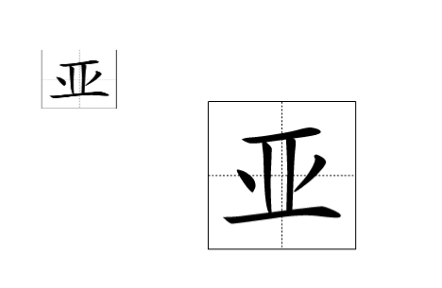

5、无限复制-透明度

点击素材打开快捷菜单，勾选无限复制、点击向下的箭头改变透明度。此时，无限复制对象透明度变淡，但拖拽出的”亚“字，仍然是原来的透效果。

